**REPUBLICA DE NICARAGUA**

**PROGRAMA DE MICRO CREDITO USURA CERO**

Equipo de Sistemas de Información

**MANUAL DE USUARIO**

**Sistema de Micro Crédito Usura Cero**

**Módulo de Seguridad**

**Versión 1.1**

Managua, Marzo 2014

**STATUS DEL DOCUMENTO**

**Manual de Usuario para el Sistema de Micro Crédito Usura Cero**

|  |  |  |  |
| --- | --- | --- | --- |
| **Número de versión** | **Incorporado por** | **Fecha** | **Descripción** |
| 1.0 | Equipo de Sistemas de Información Programa de Micro Crédito Usura Cero | Abril/2008 | Primer borrador del documento |
| 1.1 | Equipo de Sistemas de Información Programa de Micro Crédito Usura Cero | Marzo/2014 | Segundo borrador del documento |
|  |  |  |  |

Contenido

Indice de Ilustraciones 4

1. Introducción 5

2. Estándares de Interfaz 6

**2.1.** **Campos Obligatorios y Opcionales** 6

**2.2.** **Campos de Consulta (Sólo Lectura)** 6

**2.3.** **Barra de Herramientas en Pantallas Principales** 7

**2.4.** **Iconos estándares en las Barras de Herramientas** 7

**2.5.** **Botones de Guardar y Cancelar** 8

**2.6.** **Navegación** 9

**2.7.** **Mensajes de Error** 9

3. Módulo de Seguridad 10

**3.1.** **Ingreso al Sistema** 11

**3.2.** **Mantenimiento de Usuarios** 13

**3.3.** **Mantenimiento de Aplicaciones** 17

**3.4.** **Mantenimiento de Módulos** 19

**3.5.** **Mantenimiento de Servicios de Usuario** 21

**3.6.** **Mantenimiento de Acciones** 23

**3.7.** **Mantenimiento de Roles** 25

**3.8.** **Reportes**  27

# Indice de Ilustraciones

Ilustración 1 Campos obligatorios y opcionales en Pantallas de Captura 6

Ilustración 2 Campos de Sólo Lectura (Consulta) en Pantallas de Captura 7

Ilustración 3 Barra de Herramientas en Pantallas Principales 7

Ilustración 4 Botones de Guardar y Cancelar en Pantallas de Captura 8

Ilustración 5 Mensaje de Error en Pantallas de Captura 9

Ilustración 6 Pantalla de Ingreso al Sistema 11

Ilustración 7 Icono de Ingreso al Módulo de Seguridad 11

Ilustración 8 Pantalla Principal del Módulo de Seguridad 12

Ilustración 9 Opción Mantenimiento de Cuentas de Usuario 13

Ilustración 10 Agregar Cuenta de Usuario 14

Ilustración 11 Selección de Roles 15

Ilustración 12 Opción para Mantenimiento de Aplicaciones 16

Ilustración 13 Agregar Aplicación 17

Ilustración 14 Opción para Mantenimiento de Módulos 18

Ilustración 15 Agregar Módulo 19

Ilustración 16 Opción para Mantenimiento de Servicios de Usuario 20

Ilustración 17 Agregar Servicio de Usuario 21

Ilustración 18 Opción para Mantenimiento de Acciones 22

Ilustración 19 Agregar Acción 23

Ilustración 20 Opción para Mantenimiento de Roles 24

Ilustración 21 Agregar Rol 25

# Introducción

El propósito de este documento es dar a conocer al usuario cada una de las opciones del Sistema de Información del Programa de Micro Crédito Usura Cero (SMUSURA0) del Ministerio de Fomento, Industria y Comercio (MIFIC), su funcionamiento y operabilidad.

Este documento está diseñado como una guía que le sirva al usuario para el mejor aprovechamiento del sistema y le explique las bondades del mismo.

El propósito fundamental del Sistema de Micro Crédito Usura Cero (SMUSURA0) es llevar el registro y control de las beneficiarias del programa y todo lo relacionado a los créditos otorgados.

A continuación se describe el funcionamiento del Módulo de Seguridad del sistema.

# Estándares de Interfaz

A continuación se indican las normas estándares en todas y cada una de las pantallas del Sistema de información del Programa de Micro Crédito Usura Cero.

* 1. **Campos Obligatorios y Opcionales**
* En pantallas de captura, las etiquetas correspondientes a los campos obligatorios se mostrarán con color azul y los campos opcionales se mostrarán en color negro.

Así por ejemplo en la siguiente ilustración que corresponde a la pantalla para ingreso de Cuentas de Usuario, los datos obligatorios serían: Empleado, Delegación, Login, Password, Confirmación, Fecha Creación y Activo, siendo el ingreso de todos los datos restantes opcional para el usuario.

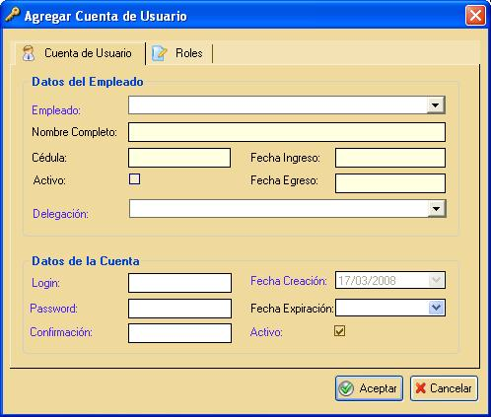

Ilustración Campos obligatorios y opcionales en Pantallas de Captura

* 1. **Campos de Consulta (Sólo Lectura)**
* Los campos de sólo lectura o de consulta se mostrarán inhabilitados y en color amarillo tal como se muestra en la siguiente ilustración que corresponde a la pantalla para agregar un nuevo módulo, los datos que se muestran de consulta son Código y Nombre en el bloque superior de Datos de la Aplicación.

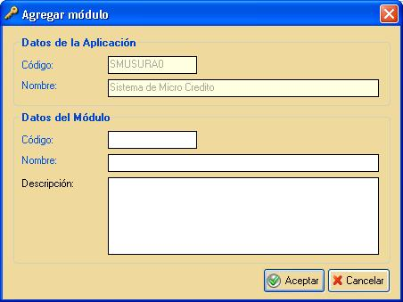

Ilustración Campos de Sólo Lectura (Consulta) en Pantallas de Captura

* 1. **Barra de Herramientas en Pantallas Principales**
* Las barras de herramientas o de comandos del sistema estarán ubicadas en la parte superior de las pantallas principales y permitirán ejecutar diferentes acciones tales como: Agregar, Modificar, Anular, Imprimir; entre otros comandos en dependencia de la interfaz en la cual se encuentre el usuario y de que su rol de acceso al sistema lo permita. A continuación se muestra la barra de herramientas de la pantalla principal de la Opción de Seguridad.

Barra de Iconos Seguridad

Ilustración Barra de Herramientas en Pantallas Principales

* 1. **Iconos estándares en las Barras de Herramientas**
* A continuación se presentan los iconos más utilizados y el propósito de los mismos dentro de las barras de herramientas o de comandos del sistema ubicadas en la parte superior de las pantallas principales:

| **Icono** | **Descripción** |
| --- | --- |
| Agregar16 | Agregar o Crear un nuevo registro. |
| Edit16 | Modificar o Editar datos del registro. |
| Eliminar16 | Eliminar o Anular un registro. |
| y Revisar | Aprobar. |
|  | Rechazar, Cerrar o Anular. |
| procesar y GenerarCk | Correr Proceso. |
| Refrescar16 | Refrescar información. |
| impresora16 | Reporte o Listado. |
| ayuda16 | Opción de Ayuda. |
| Puerta16 | Salir de la pantalla. |

* 1. **Botones de Guardar y Cancelar**
* En todas las pantallas de captura de información se muestran en la parte inferior derecha botones con el propósito de guardar la información en la base de datos del sistema (Botón Aceptar) o bien de Cancelar los cambios y salir de la pantalla sin guardar (Cancelar). A continuación se muestran los mismos en la pantalla de adición de Módulos.



Ilustración Botones de Guardar y Cancelar en Pantallas de Captura

* 1. **Navegación**
* Para moverse entre los datos puede utilizar el mouse o la tecla Tab (tabulador Tecla Tab).
  1. **Mensajes de Error**
* En las pantallas de captura al dar clic sobre el botón Aceptar el sistema validará los datos ingresados por el usuario y en caso de faltar el ingreso de algún dato de parte del usuario o bien en caso de que la información ingresada no sea válida, el sistema le indicará al usuario a través de mensajes de error tal como se muestra en la siguiente ilustración correspondiente a la adición de Cuentas de Usuario.

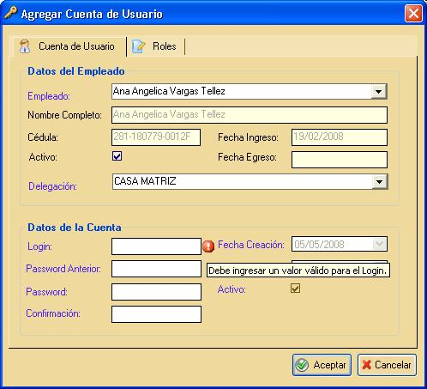

Ilustración Mensaje de Error en Pantallas de Captura

# Módulo de Seguridad

El módulo de Seguridad permite administrar los accesos a los diferentes módulos y opciones en un sistema integrado.

Se ha considerado un Sistema que está formado por varios módulos integrados. Luego, cada módulo se puede dividir en Servicios de Usuario (Opciones específicas) que son funcionalidades más detalladas de cada módulo. Finalmente, cada servicio de usuario puede contener una o más Acciones como Agregar, Editar, Eliminar, Imprimir, etc.

Para controlar los accesos se definirán Roles específicos, los cuales tendrán permisos para ejecutar una o más acciones de una o más opciones de los diferentes módulos. Estos roles son asociados a cada cuenta de usuario del sistema.

El módulo de Seguridad consta de las siguientes opciones:

*Opción Seguridad:*

* Usuarios.
* Aplicaciones.
* Módulos.
  + Servicios de Usuario.
    - Acciones.
* Roles.
  1. **Ingreso al Sistema**

Para ingresar al Sistema de Información del Programa de Micro Crédito Usura Cero (SMUSURA0), debe seleccionar el ícono ubicado en el Escritorio de la Computadora y presionar Enter o bien doble click. Luego aparecerá la siguiente pantalla donde deberá ingresar su Nombre de Usuario y Contraseña de acceso al sistema y luego presionar el botón de Aceptar .

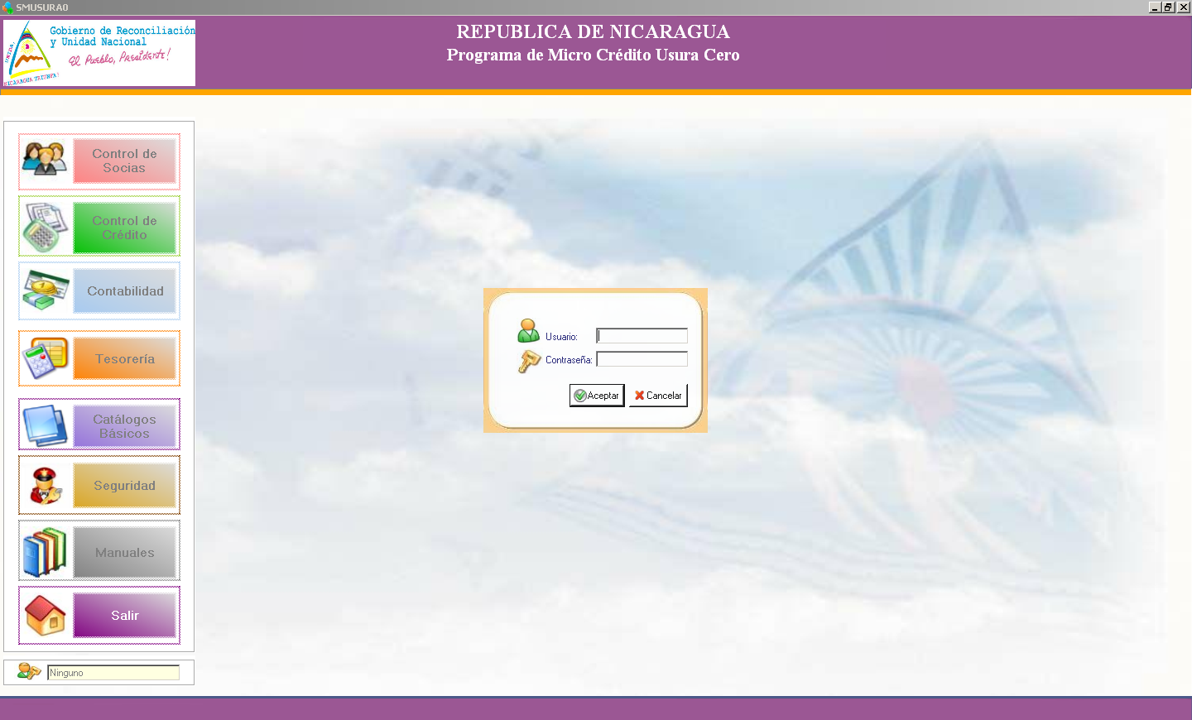

Ilustración Pantalla de Ingreso al Sistema

Una vez ingresados el Nombre de Usuario y la Contraseña, se habilitan las opciones a las que tiene acceso el usuario. En este manual detallaremos el uso específico del módulo de Seguridad.

Opción Seguridad

Ilustración Icono de Ingreso al Módulo de Seguridad

Luego de seleccionar la opción anterior aparecerá la pantalla que se presenta en la siguiente ilustración donde se muestran las diferentes opciones que pertenecen al módulo.

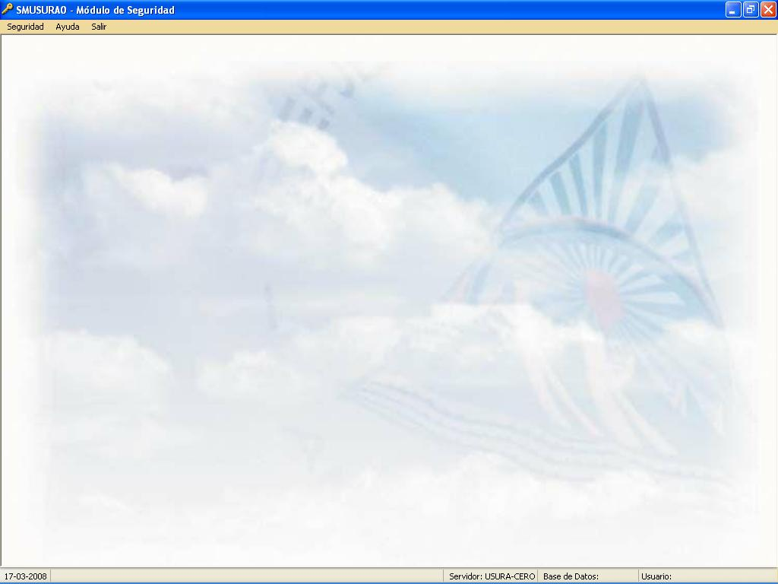

Ilustración Pantalla Principal del Módulo de Seguridad

La pantalla principal del Módulo de Seguridad consta de un Menú Horizontal y un Menú Vertical, las opciones se pueden ejecutar seleccionando ya sea el ícono presentado en el menú vertical que se muestra en la ilustración anterior a la izquierda o bien en menú descolgante ubicado en la parte superior de la pantalla.

Cada una de las opciones se detalla a continuación.

* 1. **Mantenimiento de Usuarios**

**Descripción General**

Permite registrar las cuentas de usuario del sistema. Los usuarios se registran a nivel del Sistema como tal y no por aplicación lo que permite que con una misma cuenta de usuario se pueda acceder a uno o más módulos del sistema mediante los diferentes roles que se le asocien. Se ofrecen las opciones de Agregar, Modificar y Eliminar Cuenta de Usuario en dependencia de que el rol del usuario conectado al sistema lo permita.

Para trabajar con las Cuentas de Usuario se selecciona la opción ubicada en la estructura en forma de árbol que se muestra a continuación y oprime el botón izquierdo del mouse, exactamente sobre Arbol Usuarios

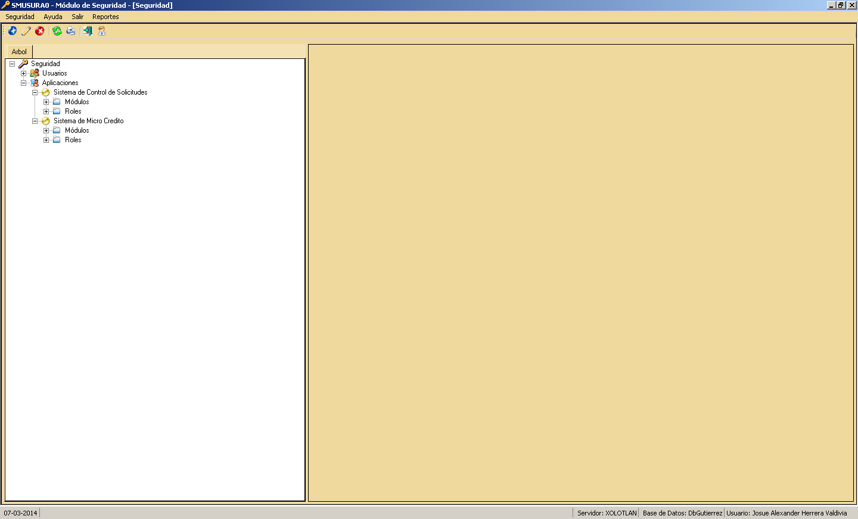

Ilustración Opción Mantenimiento de Cuentas de Usuario

* Para agregar a un usuario o mejor dicho una cuenta de usuario debe seleccionar la opción Icono Agregar y luego se presenta la siguiente ilustración.

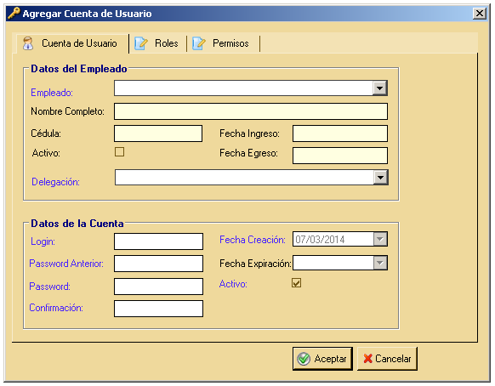

Ilustración Agregar Cuenta de Usuario

* Luego de haber seleccionado al Empleado, la Delegación, ingresar el Login, Password y la Confirmación, se debe seleccionar al menos un Rol para el nuevo usuario. Para la selección de roles se selecciona la carpeta Carpeta Roles y luego aparecerá la pantalla que se muestra en la siguiente ilustración, donde debe marcar el cuadrito que se encuentra a la izquierda del rol que desea asignar al usuario.
* Otra manera de otorgar permisos es a través de la pestaña del mismo nombre. Para esto se selecciona a través de checks.



* Finalmente luego de haber ingresado los datos y seleccionado al menos un rol, debe presionar el botón Aceptar.

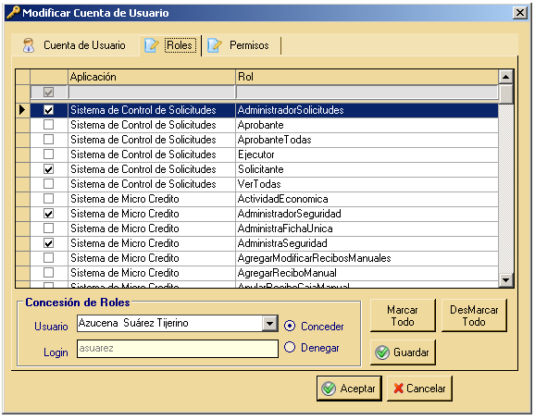

Ilustración Selección de Roles

* Para hacer un cambio (modificar Icono Modificar), el sistema solicitará el registro de los nuevos datos o bien modificación de los anteriores. La pantalla para edición de cuentas de usuario es la misma presentada en la ilustración anterior con la diferencia que se muestran al usuario los datos previamente almacenados en la base de datos. Una vez ingresados los nuevos datos del registro, el sistema los validará y si están completos y/o correctos actualizará la base de datos.
* Para inactivar una cuenta de usuario, deberá utilizarse la acción de modificar descrita anteriormente y luego en el campo Activo quitar la selección para indicar que deseamos inactivarlo. Los registros asociados a la cuenta de usuario inactiva quedarán siempre relacionados a la misma, pero no se permitirá un nuevo ingreso al sistema utilizando dicha cuenta.
* Para hacer una eliminación Icono Eliminar, el sistema solicitará la selección del registro (Cuenta de Usuario) a dar de baja. Una vez que el usuario seleccione el registro el sistema solicitará confirmación y en caso de que el usuario confirme el sistema deberá validar que dicho registro no tenga datos asociados, en caso de que los haya el sistema manda mensaje de notificación al usuario, si no los hay se elimina el registro en la base de datos.
  1. **Mantenimiento de Aplicaciones**

**Descripción General**

Permite registrar las diferentes aplicaciones integradas al sistema cuya seguridad se desea administrar. Actualmente existe en el sistema una única aplicación llamada Sistema de Micro Crédito, dado que tenemos un solo sistema integrado. Sin embargo, se podrían agregar otras aplicaciones de ser necesario. Se ofrecen las opciones de Agregar, Modificar y Eliminar Aplicación en dependencia de que el rol del usuario conectado al sistema lo permita.

Para trabajar con las Aplicaciones se selecciona la opción ubicada en la estructura en forma de árbol que se muestra a continuación y oprime el botón izquierdo del mouse, exactamente sobre Aplicaciones

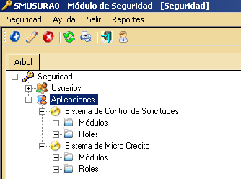

Ilustración Opción para Mantenimiento de Aplicaciones

* Para agregar Icono Agregar una aplicación nueva, el sistema solicitará todos los datos asociados a la aplicación, entre ellos: código interno, nombre y descripción. Una vez ingresados por el usuario, el sistema validará los datos y si están completos y/o correctos los registrará en la base de datos.

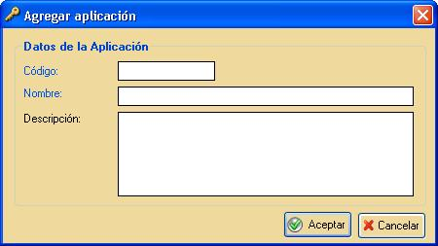

Ilustración Agregar Aplicación

* Para hacer un cambio (modificar Icono Modificar), el sistema solicitará el registro de los nuevos datos o bien modificación de los anteriores. La pantalla para edición de la Aplicación es la misma presentada en la ilustración anterior con la diferencia que se muestran al usuario los datos previamente almacenados en la base de datos. Una vez ingresados los nuevos datos del registro, el sistema los validará y si están completos y/o correctos actualizará la base de datos.
* Para hacer una eliminación Icono Eliminar, el sistema solicitará la selección del registro (Aplicación) a dar de baja. Una vez que el usuario seleccione la Aplicación, el sistema solicitará confirmación y en caso de que el usuario confirme el sistema deberá validar que dicho registro no tenga datos asociados, en caso de que los haya el sistema manda mensaje de notificación al usuario, si no los hay se elimina el registro en la base de datos.
  1. **Mantenimiento de Módulos**

**Descripción General**

Permite registrar los diferentes módulos existentes en una aplicación y cuya seguridad se desea administrar. En caso de que la aplicación no pueda dividirse en módulos entonces se puede registrar la misma aplicación como un sólo módulo. Se ofrecen las opciones de Agregar, Modificar y Eliminar Módulo en dependencia de que el rol del usuario conectado al sistema lo permita.

Para trabajar con los Módulos se selecciona la opción ubicada en la estructura en forma de árbol que se muestra a continuación y oprime el botón izquierdo del mouse, exactamente sobre Modulos



Ilustración Opción para Mantenimiento de Módulos

* Para agregar Icono Agregar un nuevo Módulo, primeramente el usuario debe seleccionar la aplicación a la cual pertenece el módulo a crear. Luego se ingresan todos los datos asociados al módulo, entre ellos: código interno, nombre y descripción. Una vez ingresados por el usuario, el sistema validará los datos y si están completos y/o correctos los registrará en la base de datos.



Ilustración Agregar Módulo

* Para hacer un cambio (modificar Icono Modificar), el sistema solicitará el registro de los nuevos datos o bien modificación de los anteriores. La pantalla para edición del Módulo es la misma presentada en la ilustración anterior con la diferencia que se muestran al usuario los datos previamente almacenados en la base de datos. Una vez ingresados los nuevos datos del registro, el sistema los validará y si están completos y/o correctos actualizará la base de datos.
* Para hacer una eliminación Icono Eliminar, el sistema solicitará la selección del registro (Módulo) a eliminar. Una vez que el usuario seleccione el módulo, el sistema solicitará confirmación y en caso de que el usuario confirme el sistema deberá validar que dicho registro no tenga datos asociados, en caso de que los haya el sistema manda mensaje de notificación al usuario, si no los hay se elimina el registro en la base de datos.
  1. **Mantenimiento de Servicios de Usuario**

**Descripción General**

Permite registrar los diferentes servicios de usuario (opciones del sistema) que se ofrecen en un módulo de una aplicación y cuya seguridad se desea administrar. Un servicio de usuario puede ser cada uno de los formularios del módulo que contiene funcionalidad específica. Se ofrecen las opciones de Agregar, Modificar y Eliminar Servicio de Usuario en dependencia de que el rol del usuario conectado al sistema lo permita.

Para trabajar con los Servicios de Usuario se selecciona la opción ubicada en la estructura en forma de árbol que se muestra a continuación y oprime el botón izquierdo del mouse, exactamente sobre Modulosy a continuación selecciona el Módulo específico al cual desea agregar Servicios de Usuario. En la siguiente ilustración se ejemplifica la selección con el Módulo de Control de Socias.

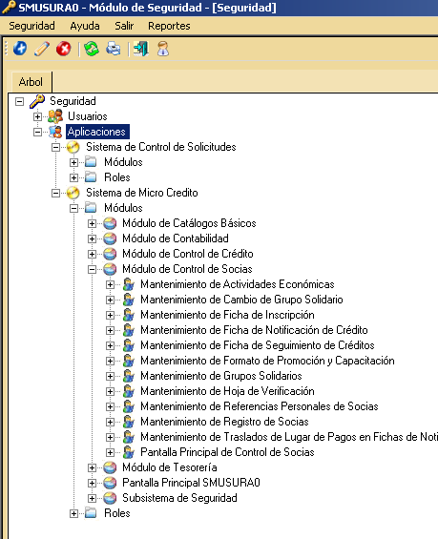

Ilustración Opción para Mantenimiento de Servicios de Usuario

* Para agregar Icono Agregar un nuevo Servicio de Usuario, primeramente el usuario debe seleccionar el módulo al cual pertenece el servicio de usuario a crear. Luego se ingresan todos los datos asociados al servicio de usuario, entre ellos: código interno, nombre y descripción. Una vez ingresados por el usuario, el sistema validará los datos y si están completos y/o correctos los registrará en la base de datos.

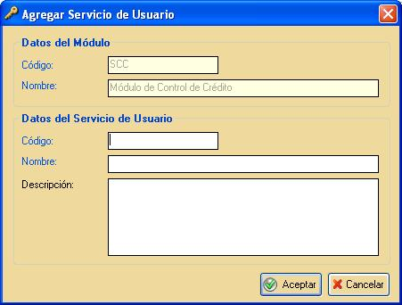

Ilustración Agregar Servicio de Usuario

* Para hacer un cambio (modificar Icono Modificar), el sistema solicitará el registro de los nuevos datos o bien modificación de los anteriores. La pantalla para edición del Servicio de Usuario es la misma presentada en la ilustración anterior con la diferencia que se muestran al usuario los datos previamente almacenados en la base de datos. Una vez ingresados los nuevos datos del registro, el sistema los validará y si están completos y/o correctos actualizará la base de datos.
* Para hacer una eliminación Icono Eliminar, el sistema solicitará la selección del registro (Servicio de Usuario) a eliminar. Una vez que el usuario seleccione el módulo, el sistema solicitará confirmación y en caso de que el usuario confirme el sistema deberá validar que dicho registro no tenga datos asociados, en caso de que los haya el sistema manda mensaje de notificación al usuario, si no los hay se elimina el registro en la base de datos.
  1. **Mantenimiento de Acciones**

**Descripción General**

Permite registrar las diferentes acciones posibles de ejecutar en un servicio de usuario específico (Opción específica en un Módulo). Una acción es cada tarea que se puede ejecutar desde un servicio de usuario (formulario) como por ejemplo, Agregar Datos, Eliminar Datos, Editar Datos, Imprimir Reporte, etc. El detalle de las acciones a registrar dependerá del grado de seguridad que se desee implementar. Se ofrecen las opciones de Agregar, Modificar y Eliminar Acción en dependencia de que el rol del usuario conectado al sistema lo permita.

Para trabajar con las Acciones se selecciona la opción ubicada en la estructura en forma de árbol que se muestra a continuación y oprime el botón izquierdo del mouse, exactamente sobre Modulosy a continuación selecciona el Módulo específico y dentro de este el Servicio de Usuario al cual desea agregar Acciones. En la siguiente ilustración se ejemplifica la selección con el Módulo de Control de Socias, el Servicio de Usuario: Mantenimiento de Ficha de Inscripción, al cual se desea agregar acciones Acciones.

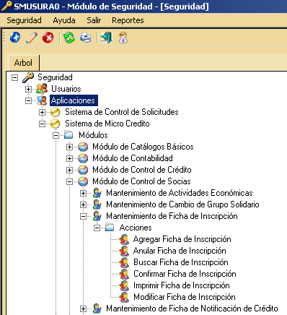

Ilustración Opción para Mantenimiento de Acciones

* Para agregar Icono Agregar una nueva Acción, primeramente el usuario deberá seleccionar el servicio de usuario al cual pertenece la acción a crear. Luego se ingresan todos los datos asociados a la acción, entre ellos: código interno, nombre y descripción. Una vez ingresados por el usuario, el sistema validará los datos y si están completos y/o correctos los registrará en la base de datos. La pantalla para ingreso de los datos se muestra en la siguiente ilustración.

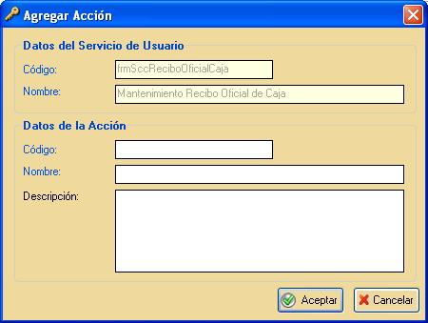

Ilustración Agregar Acción

* Para hacer un cambio (modificar Icono Modificar), el sistema solicitará el registro de los nuevos datos o bien modificación de los anteriores. La pantalla para edición de la Acción es la misma presentada en la ilustración anterior con la diferencia que se muestran al usuario los datos previamente almacenados en la base de datos. Una vez ingresados los nuevos datos del registro, el sistema los validará y si están completos y/o correctos actualizará la base de datos.
* Para hacer una eliminación Icono Eliminar, el sistema solicitará la selección de la Acción a eliminar. Una vez que el usuario seleccione la Acción, el sistema solicitará confirmación y en caso de que el usuario confirme el sistema deberá validar que dicho registro no tenga datos asociados, en caso de que los haya el sistema manda mensaje de notificación al usuario, si no los hay se elimina el registro en la base de datos.
  1. **Mantenimiento de Roles**

**Descripción General**

Permite registrar los diferentes roles que pueden jugar los usuarios del sistema en cada una de las aplicaciones. Cada Rol contendrá una serie de acciones permitidas para que los usuarios que tengan asociado el rol puedan realizar dentro de la aplicación. Se ofrecen las opciones de Agregar, Modificar y Eliminar Rol en dependencia de que el rol del usuario conectado al sistema lo permita.

Para trabajar con los Roles se selecciona la opción ubicada en la estructura en forma de árbol que se muestra a continuación y oprime el botón izquierdo del mouse, exactamente sobre Roles



Ilustración Opción para Mantenimiento de Roles

* Para agregar Icono Agregar un nuevo Rol, primeramente el usuario debe seleccionar la aplicación a la cual pertenece el rol a crear. Luego se ingresan todos los datos asociados al rol, entre ellos: código interno, nombre, descripción y acciones permitidas (lista para seleccionar las acciones registradas asociadas a la aplicación). Una vez ingresados por el usuario, el sistema validará los datos y si están completos y/o correctos los registrará en la base de datos. La pantalla para el ingreso de la información se muestra en la siguiente ilustración.

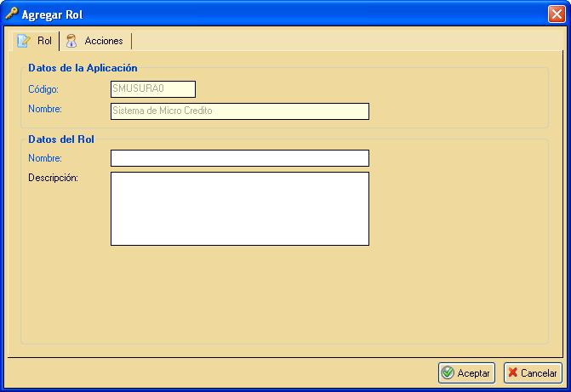

Ilustración Agregar Rol

* Para hacer un cambio (modificar Icono Modificar), el sistema solicitará el registro de los nuevos datos o bien modificación de los anteriores. La pantalla para edición de del Rol es la misma presentada en la ilustración anterior con la diferencia que se muestran al usuario los datos previamente almacenados en la base de datos. Una vez ingresados los nuevos datos del registro, el sistema los validará y si están completos y/o correctos actualizará la base de datos.
* Para hacer una eliminación Icono Eliminar, el sistema solicitará la selección del Rol a eliminar. Una vez que el usuario seleccione el Rol, el sistema solicitará confirmación y en caso de que el usuario confirme el sistema deberá validar que dicho registro no tenga datos asociados, en caso de que los haya el sistema manda mensaje de notificación al usuario, si no los hay se elimina el registro en la base de datos.
  1. **Reportes**

**Descripción General**

Permite visualizar los catálogos del Módulo de Seguridad. Ninguno de los reportes no tiene pantalla de parámetros. Es decir, basta con dar clic en cada opción y aparecerá en pantalla el reporte.

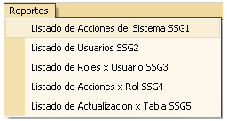

Ejemplo:

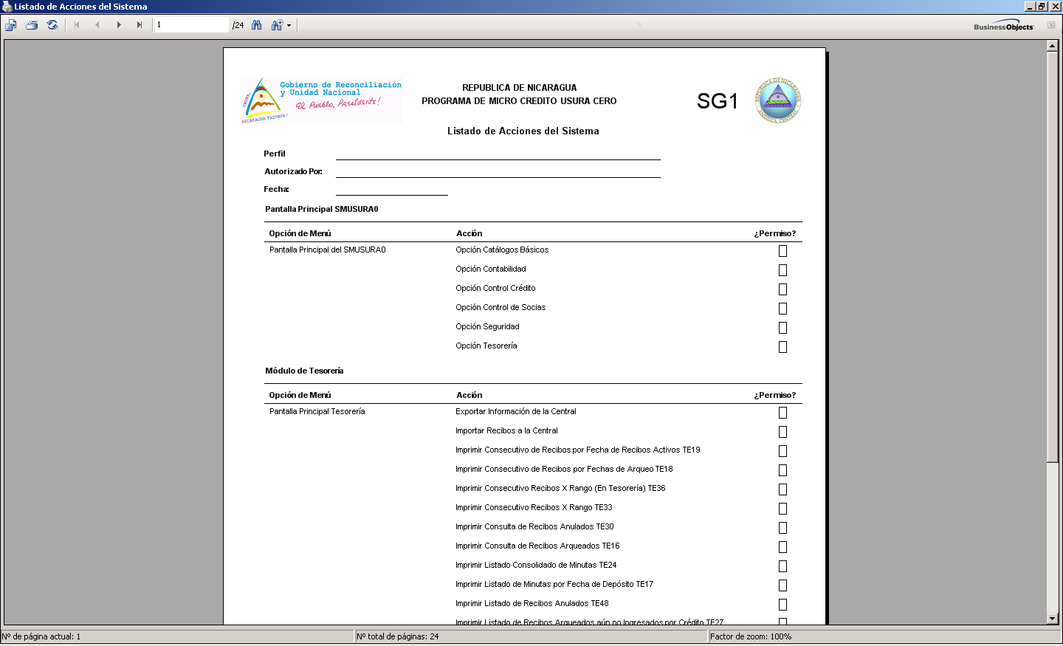

Ilustración Reporte SG1